REPÚBLICA DE COLOMBIA

RAMA JUDICIAL DEL PODER PÚBLICO

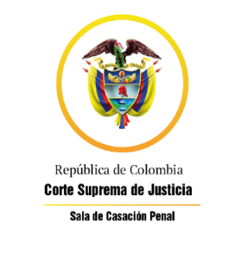

TRIBUNAL SUPERIOR DEL DISTRITO JUDICIAL

SALA DE DECISIÓN PENAL

REGISTROS DE PROYECTOS

|  |  |  |  |  |  |
| --- | --- | --- | --- | --- | --- |
| FECHA | RADICADO | CLASE | ACCIONANTE | ACCIONADO | MAGISTRADO |
| 30/06/2020 | 2015-04780 (20-064A) | Proceso Penal Ley 906 de 2004 | Nelson Enrique Cárdenas Rubiano | Lesiones personales dolosas | LJGA |
| 30/06/2020 | 2020-00037-01 | Tutela de 2a instancia | Yerson Heli Zambrano Ochoa | EPAMS de Girón | JCDL |
| 30/06/2020 | 20-713T | tutela de 1a instancia | Yekson Wladimir Díaz Cruz | Juzgado 3 de penas de bga | LJGA |
| 30/06/2020 | 20-715T | tutela de 1a instancia | Carlos Andrés Blanco Arriola | Juzgado 4 de penas de bga | LJGA |
| 30/06/2020 | 2016-07119-01 | proceso penal ley 906 de 2004 | Félix Ardila Rodríguez | Lesiones personales y otro | JCDL |